COLEGIO “SAN RAFAEL” I.E.D.
SECRETARÍA DE EDUCACIÓN DE BOGOTÁ, D. C.
Resoluciones de Aprobación: Primaria 5581- 97 y Bachillerato 4876 de 11-07-01
CÓDIGOS: DANE 11100113173, NIT: 830.064.875-3
Calle 42B Sur No.78 - I - 05, Telefax: 273 4729

GUÍA | Economía y Política:
ASIGNATURA | Ciencias Políticas y Económicas
GRADO | Décimo
PERIODO ACADÉMICO | Primer trimestre
DOCENTES |  | Hugo Jiménez  estostrabajos19@hotmail.com
DESEMPEÑO DEL PERIODO | Comprender la dinámica de la economía y la política, la interrelación de los diferentes órganos de control y el funcionamiento de los mercados a partir de la consulta, la lectura y el análisis crítico que le permitan interpretar y asumir posturas criticas frente a las realidades económicas y políticas del país.
INDICACIONES GENERALES: | - Lectura y análisis  - Interpretación de esquemas conceptuales  - Herramienta virtual  https://www.youtube.com/watch?v=DB9pjZRxBzs economía  https://www.youtube.com/watch?v=JLGAyU3dy2E microeconomía- macroeconomía  https://www.youtube.com/watch?v=ASRqsPN7iLQ bienes económicos  https://www.youtube.com/watch?v=BkPjE0dI49U estructura del estado colombiano  https://www.youtube.com/watch?v=KOP3sSpDRxE órganos de control  https://www.youtube.com/watch?v=C1yRLu6AjMU Ramas del poder público |  | Objeto de la Economía - Tipos de Economía- Bienes económicos  Organización Política- El Estado- Ramas del Poder Público  Talleres de apoyo y profundización 2023
EVALUACIÓN Y VALORACIÓN: | Responsabilidad  Puntualidad  Análisis  Argumentación
TRABAJO A DESARROLLAR
- Lectura ¿Qué es la economía? Objeto, tipos y Bienes económicos, complementa con los videos sugeridos.
- Conceptualiza y responde:
¿Qué es la Economía?
¿Qué son los bienes de consumo?
¿Qué se entiende por Microeconomía y Macroeconomía?
¿Qué relación encuentras entre microeconomía y macroeconomía?
¿Consideras que los bienes económicos están bien distribuidos en Colombia? Explica tu respuesta.

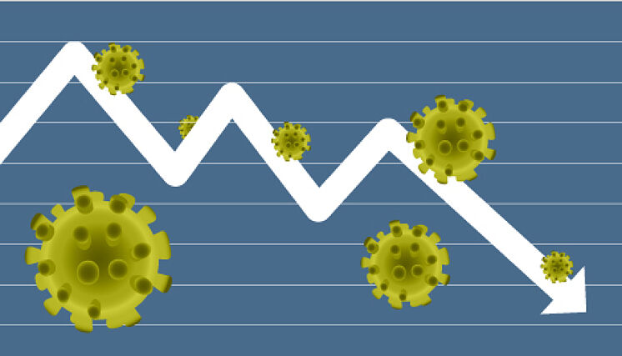
- ¿Cuál consideras ha sido el impacto económico en Colombia y en el mundo por el coronavirus? Argumenta tu respuesta elaborando un esquema conceptual teniendo en cuenta aspectos como empleo-seguridad-ingresos-estabilidad laboral-ayudas económicas-pobreza.

- Completa el esquema con ejemplos que respondan a cada eje de la economía

OBJETO DE LA ECONOMÍA

Recuerde enviar sus trabajos al correo electrónico estostrabajos19@hotmail.com

TRABAJO A DESARROLLAR
- Lectura ¿Qué es la Política?, Ramas del Poder Público, Estado y órganos de control, complementa con los videos sugeridos.
- Conceptualicemos: Con base al texto anterior define claramente cada concepto y completa el cuadro: Política, Estado, Nación, Gobierno, Ramas del poder Público, Entes de Control, Instrumento que garantiza el ejercicio Democrático
Política | Estado | Nación | Gobierno | Ramas del poder Público | Entes de Control | Instrumento que garantiza el ejercicio Democrático
- Completa el gráfico atendiendo a cada organización del Estado Colombiano.

- Reflexiona y Responde
¿Qué relación se puede establecer entre la Política y la Economía?
¿Qué promueve la organización política y económica de un Estado?
¿Cuáles elementos o factores han favorecido la economía y la política en el país como consecuencia de la Covid19?

Recuerde enviar sus trabajos al correo electrónico estostrabajos19@hotmail.com

Criterio | Fortalezas | A mejorar | Valoración
- Lectura, análisis y argumentación

- Herramienta virtual: uso adecuado, comunicación y lenguaje apropiado, escucha.

- Responsabilidad y organización del trabajo presentado

- Puntualidad en la presentación y entrega del trabajo
- Conceptualización y comprensión de los contenidos

EVALUACIÓN

